1-3 mai 2020
RAPORT ZILNIC

Date de conectare FTP
HOST: 91.195.151.146
USERNAME: transgaz
PASSWORD: s3cur1zat

În scopul unei mai bune colaborări, vă rugăm să ne semnalaţi eventualele neplăceri şi să ne oferiţi sugestii pe care le consideraţi necesare creşterii calităţii serviciului de monitorizare.

1.Ştiri şi emisiuni din domeniul gazelor

Calificativ:  NEUTRU | Impact violent în Timiş | B1TV-18:12  0min 33s
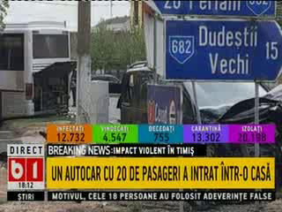 | În localitatea Sânnicolau Mare din Timiş un autocar şi o maşină s-au ciocnit, iar în urma impactului autocarul a ricoşat într-o casă şi a fost spartă o ţeavă de gaz.  VIDEO B1TV

Calificativ:  NEUTRU | Jocuri de putere – 3 mai | RealitateaPlus-23:00
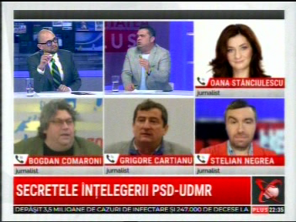 | În cadrul emisiunii „Jocuri de putere” de pe postul RealitateaPlus, s-au discutat următoarele subiecte:  - Oreste Teodorescu, moderatorul emisiunii, în contextul unor discuţii despre adoptarea tacită a proiectului de Autonomie a Ţinutului Secuiesc, spune că PSD ar putea ceda orice în faţa pretenţiilor nemăsurate ale UDMR şi spre exemplu faptul că Ungaria, ţară care nu are resurse naturale, a vrut să beneficieze de gazele din Marea Neagră şi a primit acest lucru.

2.Ştiri şi emisiuni din domeniul energiei

Calificativ:  NEUTRU | Bani europeni pentru panouri de protecţie | Antena3-18:06  1min 34s
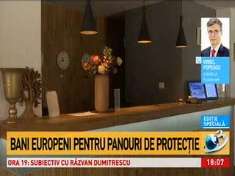 | Virgil Popescu, ministrul Economiei, a declarat că hotelurile şi restaurantele vor putea beneficia de bani din fonduri europene pentru montarea de instalaţii fotovoltaice care îi vor ajuta cu reducerea costurilor cu utilităţile.  VIDEO Antena3

Calificativ:  NEUTRU | Lupta pentru România – 1 mai | RealitateaPlus-21:00
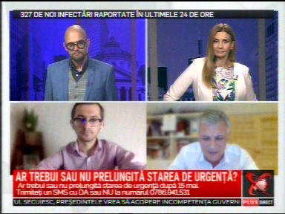 | În cadrul emisiunii „Lupta pentru România” de pe postul RealitateaPlus, s-au discutat următoarele subiecte:  - Daniel Zamfir, senator, spune că dacă toate companiile gigant care fac mulţi bani în România, precum cele din domeniul bancar, al energiei, din domeniul telefoniei, ar plăti impozit corect în România, România nu ar avea o problemă cu banii.  - Acesta mai spune că a fost trecut în Senat un proiect de lege potrivit căruia preţul contractului pentru cei care sunt rezidenţi în România şi furnizează utilităţi şi prestează servicii să fie în lei.

Calificativ:  NEUTRU | Dosar de politician – 3 mai | B1TV-21:00
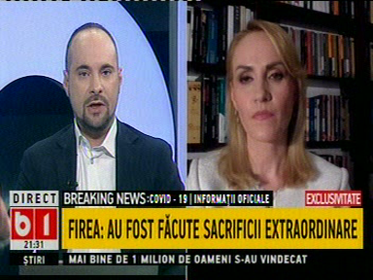 | În cadrul emisiunii „Dosar de politician” de pe postul B1TV, s-au discutat următoarele subiecte:  - Moderatorul emisiunii spune că Gabriela Firea era acuzată că poluarea din Capitală este cauzată de traficul intens, dar au trecut 2 luni de când nu se mai circulă şi o intreabă pe aceasta care era situaţia poluării în Capitală acum.  - Gabriela Firea, primarul general al Capitalei, spune că au fost zile în care s-au constatat depăşiri ale indicilor privind poluarea din Bucureşti, deşi traficul a fost foarte redus, şi astfel s-a putut constata că nu doar traficul era problema, ci arderile necontrolate la diferite societăţi comerciale şi arderile de la CET-urile nemodernizate din Bucureşti. Aceasta mai spune că după această perioadă toată lumea va înţelege să ia măsuri pe toate planurile, inclusiv modernizarea CET-urilor.

